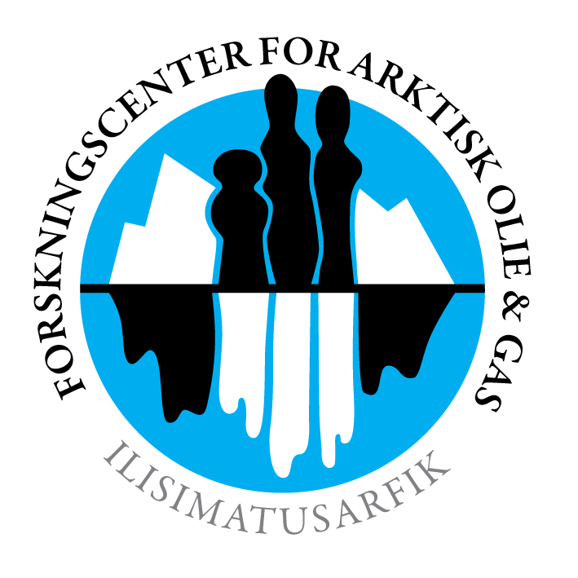
BRIEFING NOTE #16: 7. JUNI 2018

WORKSHOP OM BORGERINDDRAGELSE INDEN FOR RÅSTOFINDUSTRIEN I ARKTIS

Rachael Lorna Johnstone, Anne Merrild Hansen, Emma Wilson og Karin Buhmann
Den 18. oktober 2017 afholdte Forskningscentret for Arktisk Olie og Gas en workshop, der handlede om borgerinddragelse inden for råstofindustrien i Arktis. Dette var en mulighed for at trække på nogle af de hovedtemaer fra det offentlige seminar om det samme emne, som blev afholdt på Ilisimatusarfik den 17. oktober 2017. Sytten personer deltog i workshoppen, herunder talerne fra seminaret, studerende fra Ilisimatusarfik samt flere inviterede gæster.

Retten til inddragelse
Det første diskussionsemne på workshoppen handlede om retten til inddragelse. Under mødet blev en bred vifte af internationale standarder for deltagelse blandt oprindelige folk og andre grupper undersøgt, og det blev påpeget hvordan der er brug for at selskaberne er bekendt med, hvilke standarder der er gældende i hver enkelt jurisdiktion. Udvindingsvirksomheder er ikke altid bekendte med alle relevante standarder. Nutildags er de fleste selskaber bekendt med FN’s deklaration om oprindelige folks rettigheder (UNDRIP) og ILO-konvention nr. 169 vedrørende oprindelige folk og stammefolk i selvstændige stater. Efter at UNDRIP blev godkendt i 2007 er selskaberne blevet mere opmærksomme på de oprindelige folks lokalsamfunds rettigheder og interesser. Udvindingsvirksomheder tager ofte udgangspunkt i, og forsøger at fortolke og anvende, FN’s retningslinjer for menneskerettigheder og erhvervsliv, når de arbejder med oprindelige folks lokalsamfund. FN’s retningslinjer omhandler kun i meget lille grad noget der specifikt knytter sig til oprindelige folks rettigheder, og refererer kun til de relevante FN-instrumenter i en fodnote. Det generelt øgede fokus på menneskerettigheder har dog stadig skabt en større bevidsthed om oprindelige folks rettigheder. FN’s retningslinjer kræver af virksomhederne, at de regulerer sig selv, for at udfylde hullet mellem den nationale lovgivning, der findes hvor de opererer, henholdsvis relevante menneskerettighedsstandarder. Dette er ét aspekt ved erhvervslivets forpligtelse til at respektere menneskerettigheder. Virksomheder anmodes om at tage internationale traktater om menneskerettigheder og arbejdskonventioner i betragtning, som minimum, men de opmuntres også til at gå videre end dette basisniveau og eksplicit tage andre instrumenter i betragtning, herunder ILO-konvention nr. 169.
Ikke desto mindre er erhvervslivet og selv regeringer ikke altid fuldt bevidste om de bindende menneskerettighedstraktater og den omfattende retspraksis der er bygget oven på disse, og som er relevante for udvindingsindustrierne. Selvom den primære forpligtelse i forhold til at overholde traktater ligger hos staterne, diskuterede workshopdeltagerne det ønskværdige i at aktører i erhvervslivet bliver bedre informerede, så de kan træffe bedre beslutninger der respekterer menneskerettighederne.
Workshoppen tog også i betragtning, at internationale standarder udvikler sig over tid, ligesom deres implementering i national lovgivning udvikler sig over tid.
Forskellen mellem bindende og ikke-bindende normer blev diskuteret, og der var en generel konsensus om at denne skelnen ikke altid er væsentlig i deltagerdemokratier. I tilfælde hvor der er et modent civilsamfund kan et socialt pres være effektivt i endnu højere grad end truslen om retssager. Håndhævelsesbestemmelserne ifølge internationale menneskeret er relativt svage, og kan kun anvendes direkte over for stater (og ikke virksomheder), hvorfor socialt pres kan øve lige så væsentlig en indflydelse. Det blev dog fremhævet under diskussionerne, at hvis et samfund ikke har velfungerende demokratiske institutioner, er effekten af socialt pres meget svagere. Deltagerne på workshop vurderede også, at juridisk bindende standarder nogle gange kan skubbe til en udvikling i retning af formel efterlevelse af krav og afkrydsning af skemaer, snarere end imod en dybere kulturel efterlevelse og en større vilje til at skabe resultater som er positive for både industrien og lokalsamfundene. Juridiske krav har en tendens til at være mindre ambitiøse end ikke-bindende standarder, og lovgivning kan derfor føre til at selskaber anskuer juridiske minimumsstandarder som tilstrækkelige, i stedet for at have højere ambitioner. Deltagerne mente derfor, at det formelle krav om frit, forudgående og informeret samtykke ikke medvirker til at påvirke selskaberne, som bør opmuntres til at følge disse principper under alle omstændigheder.
Internationale standarder angiver ofte ikke detaljerede krav, såsom hvordan høringer bør foregå eller ideelle tidsfrister. Selv i de tilfælde hvor der er detaljerede retningslinjer er de ikke nødvendigvis udtømmende. Efter workshopdeltagernes mening burde der opmuntres til at inddrage oprindelige folk i at udarbejde standarderne for inddragelse. Særligt grupper af oprindelige folk har budt UNDRIP velkomment som et fremskridt, fra ILO-konvention nr. 169s krav om høring, til en fuld og inkluderende inddragelse af oprindelige folks lokalsamfund i beslutningstagning, med henblik på at opnå frit, forudgående og informeret samtykke.

Udfordringer ved at facilitere effektiv inddragelse
Workshopdeltagerne rettede deres opmærksomhed mod udfordringerne med at sikre meningsfuldt lokalsamfundsengagement, med udgangspunkt i erfaringer fra rundt omkring i verdenen.
Baseret på erfaringer fra Alaska og Canada tyder det på, at lokalsamfund er bedre til at deltage i høringer og beslutningstagning hvis de er velforberedte på forhånd. Dette indebærer at sikre adgang til tilstrækkelig information, at have tilstrækkeligt med tid og mulighed for at diskutere indbyrdes for at afklare egne prioriteringer for udvikling og hvordan de ønsker at blive inddraget, og så videre, før de mødes med eksterne aktører.
Informationsdeling blev behandlet som et nøgleemne, der ikke bare knytter sig til præ-høringsfasen, men skal foregå løbende, ideelt set ført an af regeringen. Dette kan eksempelvis indebære at informere offentligheden omkring hvad udvindingsindustrier er, herunder de tekniske aspekter ved disse industrier, forventede sociale og økonomiske konsekvenser, og hvad lokalsamfund kan forvente af en udvindingsindustribaseret økonomi. Dette inkluderer evaluering af muligheden for sameksistens mellem, og samarbejde og fremme af både traditionelle og nye industrier, og at maksimere mulighederne ved nye industrier.
Deling af ‘græsrods’-viden og erfaring blev diskuteret som et meget brugbart supplement til studier udført af eksterne eksperter. Eksempelvis kunne borgere fra områder eller lande, hvor man har erfaring med udvindingsindustrier, blive inviteret med henblik på at forklare for personer der bor i områder udset til fremtidig udvikling, hvad der har virket i disse andre områder og lande, hvilke udfordringer de er blevet konfronteret med, hvilke uventede konsekvenser de oplevede og hvad de kunne have ønsket sig anderledes.
Deltagerne mente at en ‘bottom-up’-høringsproces bør bruges til at balance ‘top-down-tilgange. Dette indgår som et element i meningsfuld interessentinddragelse i FN’s retningslinjer og i OECD’s Retningslinjer for Multinationale Virksomheder. OECD-retningslinjerne er særligt vigtige for udvindingssektoren, især multinationale firmaer, inklusive de der opererer i Grønland hvis hjemland har tilsluttet sig den.
Debat om fremtiden er en effektiv måde at informere nationale og lokale politikker, knyttet til potentiel fremtidig industriudvikling. Et af de spørgsmål der blev stillet under høringer i Skotland var: ”Hvad ville du ønske for dine børnebørn?” Dette viste sig at være mere effektivt end mere generelle spørgsmål vedrørende ens egne håb for fremtiden. Det fremhæver også princippet om lighed mellem generationerne. Deltagerne betragtede det som vigtigt at holde denne slags diskussioner uden for specifikke projekt-relaterede udvindingsindustridebatter, herunder som en måde at afgøre i hvilket omfang udvindingsindustrierne kan tilbyde en løsning på at tilfredsstille folks behov og ønsker.
Den offentlige debatkultur i et land udøver en vigtig indflydelse på, i hvilket omfang folk (herunder unge, sårbare og så videre) føler at de kan tage del i den offentlige debat, herunder offentlige høringer om specifikke emner. Deltagerne oplyste af nogle folk frygter at give sig til kende, grundet sociale sanktioner hvis de åbent udtrykker uenighed med indflydelsesrige grupper eller individer. Andre ønsker ikke at give sig til kende, fordi de ikke tror på at de vil blive taget alvorligt. I stadig flere tilfælde, er den valgte måde, som man gennemfører høringer på, ikke passende for det relevante demografiske segment. Det er også vigtigt at vide hvem der tager del i debatten, og hvem der er fraværende fra den, så man kan handle på det, og forsøge at gøre inddragelsesprocessen mere inkluderende. Unge mennesker bliver også ladt ude på baggrund af en kombination af disse faktorer, selvom det er deres fremtid der bliver diskuteret. I inddragelsesprocesser skal man også være opmærksom på forskellige kulturelle tilgange til at udtrykke og håndtere uenighed. Stilhed kan således være en måde at kommunikere synspunkter på, og det indebærer ikke nødvendigvis samtykke.
Workshoppen vendte det ændrede mediebillede, og måden information om udvindingsprojekter bliver samlet og spredt, og diskuterede nogle af de udfordringer der er knyttet til at gøre dette i meget afsidesliggende miljøer og med små hold, som mangler ekspertise på tekniske spørgsmål knyttet til udvindingsprojekter. Samtidig giver adgangen til internettet, smartphones og mobilkameraer en meget nemmere ’bottom-up’ mulighed for at dele aktuelle informationer om udvindingsindustrier. Sociale medier er også kritisk vigtige medier, i forhold til at sikre at nogle folk bliver interesserede i emner knyttet til udvindingsindustrier og fremtidige udviklingsscenarier, men er ofte underudnyttet i offentlige debatter og høringer, især som en måde hvorpå man kan tiltrække og interessere unge mennesker.
Workshopdeltagerne noterede sig, at rettigheden til at blive inddraget, kun er så brugbar som offentlighedens vilje til at deltage. Der er brug for at gøre inddragelsen interessant og relevant, at undgå lange og unødigt tekniske forelæsninger, for i stedet at fokusere på egentlig tovejs kommunikation om inddragelsesprocessen. Dette kræver også at rettidig information bliver spredt, så folk føler sig sikre på at de har tilstrækkeligt med baggrundsviden til at gøre en forskel.

Inddragelse i Grønland
De fleste af de ovennævnte overvejelser er lige så relevante for Grønland som for de øvrige arktiske lokalsamfund, men en enkelt del af workshoppen var rettet mod at undersøge de specifikke udfordringer for Grønland, i forhold til at sikre fuld og effektiv borgerinddragelse. Deltagerne gik ikke i dybden med hvordan inddragelse og høringer finder sted i Grønland, men var generelt enige om at høringer ikke når ud til den bredere offentlighed og derfor ikke er tilstrækkeligt repræsentative, ligesom de ikke giver folk muligheden for i tilstrækkeligt omfang af blive inddraget. Der har dog været gjort en indsats fra regeringen med henblik på at definere høringer, og for at opfordre folk til at deltage. Regeringen har reageret på udsagn fra forskellige borgergrupper, såsom Inuit Circumpolar Council og andre, og har forlænget høringsfrister i Grønland fra seks til otte uger. Workshopdeltagerne mente dog ikke at otte uger var tilstrækkeligt. De definerede ikke en ideel tidsfrist, da den vil afhænge af høringens karakter, de specifikke emner det vedrører, typen af respons der kræves, og omfanget af den dokumentation der skal undersøges, og så videre. Tidspunktet på året er kritisk, og sommeren betragtes generelt som et dårligt tidspunkt, ligesom andre travle perioder bør tages i betragtning, såsom høst, læmning og jagtsæsoner.
Deltagerne noterede sig at gamle projekter ikke systematisk blev gennemgået i Grønland, ligegyldigt om projekterne havde nået et udvindingsstadie eller ej. Studier af disse projekter kunne muligvis vise hvad der har fungeret godt, og identificere uventede resultater, både positive og negative.

Forbedring af inddragelse i Grønland
Givet vigtigheden af dette emne, blev der udarbejdet et seperat notat med Fem forslag til forbedret praksis for borgerinddragelse i forbindelse med råstofprojekter i Grønland. De fem forslag er som følger:
- At aktører som eksempelvis myndigheder, forskningsinstitutioner, uddannelsesinstitutioner og medier, tager initiativ til at informere og engagere borgere om råstofprojekter før eller tidligt i efterforskningsprocesser;
- At under konsultationsfaser i forbindelse med VVM og VSB gives borgere mulighed for at mødes med eller høre fra folk fra andre samfund hvor råstofprojekter er foregået;
- At selskaber og myndigheder overvejer hvordan de kan acceptere og overveje fortrolig information og gøre det muligt at bidrage med anonyme synspunkter.
- At virksomheder og myndigheder overvejer hvordan de kan holde møder med mindre grupper og målrette møderne for at sikre både et mere sikkert rum og for at opmuntre borgerne til at udtrykke sig.
- At der tages initiativ til at evaluere tidligere råstofprojekter i Grønland og overveje hvad der kan læres og anvendes i forhold til fremtidig forvaltning og administration.
Workshopdeltagerne diskuterede potentialet ved at gøre princippet om frit, forudgående og informeret samtykke i beslutningsprocessen omkring udvinding i Grønland mainstream, for at sikre at lokalsamfund har mulighed for at give og fastholde samtykke over for udvindingsprojekter. De opmuntrede til at implementere internationale standard for god praksis vedrørende udvindingsindustrier og oprindelige folk, ligegyldigt om grønlænderne selv betragte sig som ’oprindelige folk’ i juridiske forstand. De vigtigste faktorer er socioøkonomiske forhold og det kulturelle forhold til land og hav.

